**Pré­inscription PREAC Patrimoine**

# “ Le vrai du faux : la copie comme médiation de la préhistoire ”

Si vous ne parvenez pas à vous [inscrire en ligne](https://goo.gl/forms/g7Z2YwE9hPWlwkBw1), merci de remplir ce formulaire qui nous permettra de prendre en compte votre candidature pour la formation nationale des 22, 23 et 24 mars prochains au Pôle International de la Préhistoire aux Eyzies de Tayac (24)

Retournez ce formulaire à l’adresse courriel suivante : [preacpip@gmail.com](mailto:preacpip@gmail.com) avant la date indiquée (merci de renommer le fichier avec vos Nom et Prénom)

**Date limite d'inscription : Lundi 16 janvier 2017**

*Obligatoire

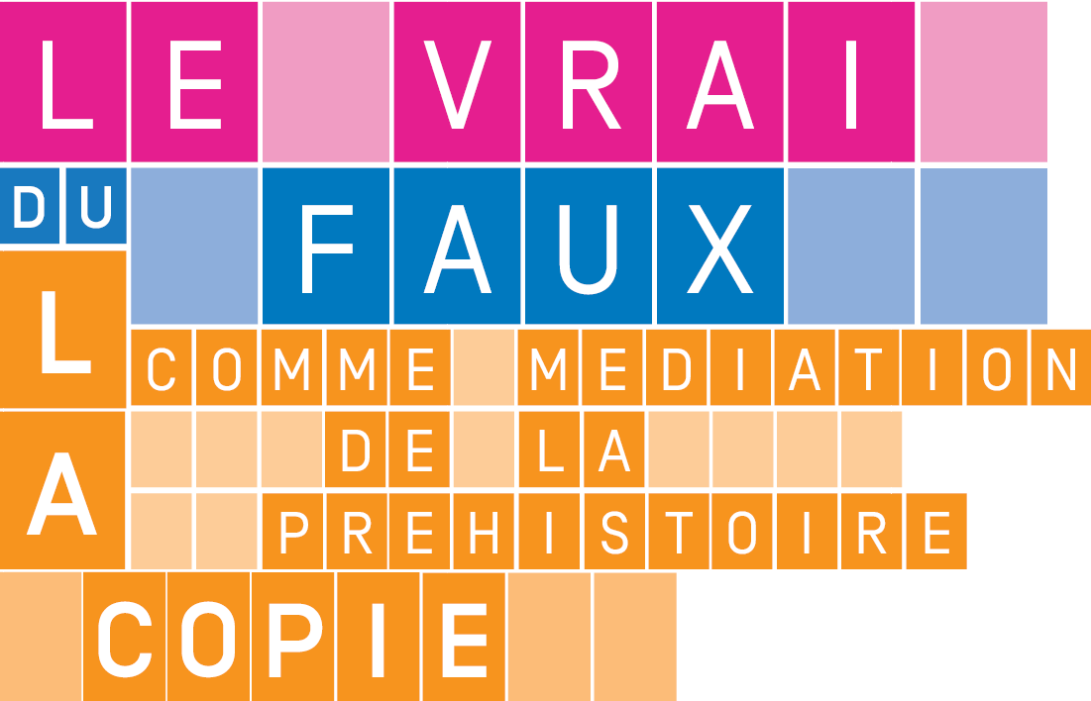

## Civilité *

*Plusieurs réponses possibles.*

☐ Melle

☐ Mme

☐ M.

## Nom *

1. **Prénom \***
2. **Catégorie de public \*** *Plusieurs réponses possibles.*

☐ Acteur culturel

☐ Education Nationale

## Académie d'origine (pour les enseignants) : *

1. **Adresse courriel \***
2. **Mobile**
3. **Profession \***
4. **Nom de l’Etablissement / Structure \***
5. **Adresse Établissement / Structure \***

1. **Code postal \***
2. **Ville \***
3. **Motivation et parcours : pourquoi souhaitez­vous participer au PREAC Le vrai du faux ? \*** (merci de préciser vos motivations)

## COVOITURAGE

Si vous souhaitez être en mesure d'organiser un covoiturage, merci de bien vouloir nous communiquer les informations ci-dessous. Nous générerons un fichier à destination de toutes les personnes intéressées avec l'ensemble des informations recensées. A vous ensuite de contacter les personnes habitant près de chez vous.

## Lieu de départ

1. **Adresse courriel fonctionnelle**

## RESERVATION HEBERGEMENT

**Présentation de la solution d'hébergement la plus proche : Le clos du Rocher situé aux Eyzies de Tayac**

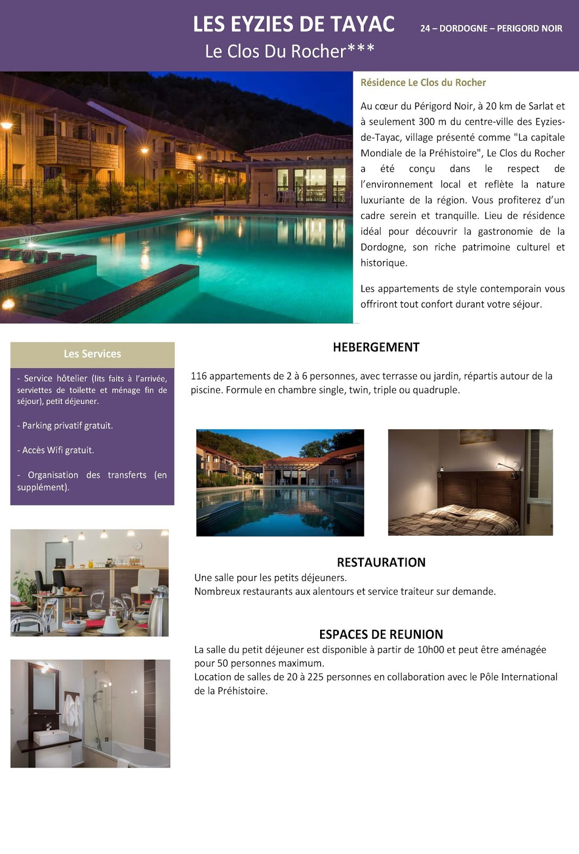

1. **Souhaitez-vous pré­réserver votre hébergement au Clos du rocher** *Une seule réponse possible.*

☐Oui

☐Non - *Passez à la question 22.*

### **Réservation Hébergement au Clos du Rocher**

Merci de renseigner ci-dessous les éléments nécessaires à votre pré­réservation. Les informations seront transmises au Clos du Rocher à la clôture des inscriptions. Néanmoins il vous faudra également prendre directement contact avec la structure pour finaliser votre réservation.

* Hébergement et petit déjeuner base individuelle : 65€ par personne et par nuit
* Hébergement et petit déjeuner en base double/twin : 42€ par personne et par nuit

## Nom

1. **Prénom**
2. **Adresse**
3. **Courriel**
4. **Numéro de téléphone**

### **Pour contacter directement la résidence**

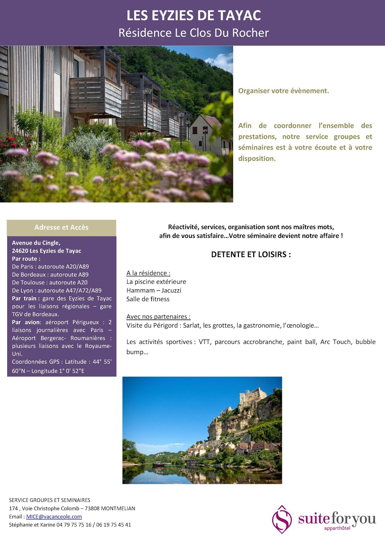

## RESERVATION REPAS

Les organisateurs vous proposent de réserver les repas des mercredi 22/03 au soir et 23/03 au soir.

## Réservation pour le buffet le mercredi 22/03/2016

## * *Une seule réponse possible.*

☐Oui

☐Non

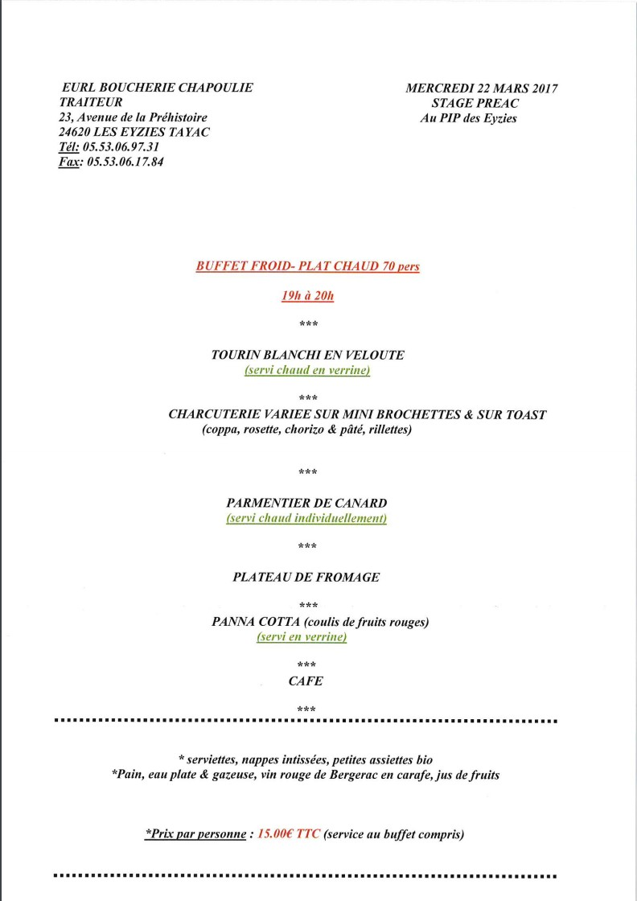

1. **Réservation au Restaurant l'Archambeau à Thonac le 23/03/2016 au soir \*** *Une seule réponse possible.*

☐Oui

☐Non

**Menu à 15 euros, formule unique**

* Potage
* Cassolette de cabillaud aux légumes crémés
* Civet de gésiers d'oies à l'ancienne
* Pomme à la persillade, poêlée de légumes verts
* Tiramisu maison
* Kir, vin et café compris

## INSCRIPTIONS AUX ATELIERS DE PRATIQUES PROFESSIONNELLES (21/01/16)

Vous ne participerez qu'à un atelier. Vous avez la possibilité de faire 3 vœux par ordre de préférence. Nous essaierons au mieux de répondre à votre attente dans la limite des places disponibles. Nous respecterons dans la mesure du possible vos choix d'inscriptions

1. **Quel est votre premier vœu ? \*** *Une seule réponse possible.*

☐ **Atelier 1** ­ Copier pour discourir : Comment les divers supports, pour l’essentiel des copies, utilisés en médiation de la préhistoire permettent de construire un discours scientifiquement étayé

☐ **Atelier 2** ­ Copier pour créer : Deux plasticiennes et une enseignante proposeront de réaliser des productions plastiques en deux ou trois dimensions, en s'inspirant de copies d'œuvres préhistoriques

**☐ Atelier 3** ­ Copier pour étudier : Deux techniciens et médiateurs en préhistoire accompagneront les stagiaires dans la réalisation de copies d’objets à des fins de médiation pédagogiques ou scientifiques

**☐ Atelier 4** ­ Copier pour protéger : Le fac similé de Lascaux résulte d’une volonté de montrer sans détruire. Des techniques et de nouveaux savoir­faire sont nés à cette occasion. L’utilisation d’une technique de reproduction et la rencontre avec les professionnels qui ont exercé à Lascaux accompagneront les stagiaires

**☐ Atelier 5** ­ Copier pour expérimenter : L’archéologie expérimentale est un moment essentiel dans la recherche en préhistoire. A la frontière du vrai et du faux quel est le statut de ces objets expérimentaux du point de vue du scientifique et du médiateur ?

1. **Quel est votre deuxième vœu ? \*** *Une seule réponse possible.*

**☐ Atelier 1** ­ Copier pour discourir : Comment les divers supports, pour l’essentiel des copies, utilisés en médiation de la préhistoire permettent de construire un discours scientifiquement étayé

**☐ Atelier 2** ­ Copier pour créer : Deux plasticiennes et une enseignante proposeront de réaliser des productions plastiques en deux ou trois dimensions, en s'inspirant de copies d'œuvres préhistoriques

**☐ Atelier 3** ­ Copier pour étudier : Deux techniciens et médiateurs en préhistoire accompagneront les stagiaires dans la réalisation de copies d’objets à des fins de médiation pédagogiques ou scientifiques

**☐ Atelier 4** ­ Copier pour protéger : Le fac similé de Lascaux résulte d’une volonté de montrer sans détruire. Des techniques et de nouveaux savoir­faire sont nés à cette occasion. L’utilisation d’une technique de reproduction et la rencontre avec les professionnels qui ont exercé à Lascaux accompagneront les stagiaires

**☐ Atelier 5** ­ Copier pour expérimenter : L’archéologie expérimentale est un moment essentiel dans la recherche en préhistoire. A la frontière du vrai et du faux quel est le statut de ces objets expérimentaux du point de vue du scientifique et du médiateur ?

1. **Quel est votre troisième vœu ? \*** *Une seule réponse possible.*

**☐ Atelier 1** ­ Copier pour discourir : Comment les divers supports, pour l’essentiel des copies, utilisés en médiation de la préhistoire permettent de construire un discours scientifiquement étayé

**☐ Atelier 2** ­ Copier pour créer : Deux plasticiennes et une enseignante proposeront de réaliser des productions plastiques en deux ou trois dimensions, en s'inspirant de copies d'œuvres préhistoriques

**☐ Atelier 3** ­ Copier pour étudier : Deux techniciens et médiateurs en préhistoire accompagneront les stagiaires dans la réalisation de copies d’objets à des fins de médiation pédagogiques ou scientifiques

**☐ Atelier 4** ­ Copier pour protéger : Le fac similé de Lascaux résulte d’une volonté de montrer sans détruire. Des techniques et de nouveaux savoir­faire sont nés à cette occasion. L’utilisation d’une technique de reproduction et la rencontre avec les professionnels qui ont exercé à Lascaux accompagneront les stagiaires

**☐ Atelier 5** ­ Copier pour expérimenter : L’archéologie expérimentale est un moment essentiel dans la recherche en préhistoire. A la frontière du vrai et du faux quel est le statut de ces objets expérimentaux du point de vue du scientifique et du médiateur ?

## RETOUR D’OM POUR LES STAGIAIRES E-N

Pour les personnels de l'Education Nationale, merci de vous rapprocher de votre corps d'inspection et de votre DAFPEN (ou direction de la formation et/ou de la pédagogie) afin d'obtenir un Ordre de Mission vous autorisant à participer à ce stage en Dordogne (24).